Московский авиационный институт

(Национальный исследовательский университет)

**Институт «Информационных технологий и прикладной математики»**

**Курсовой проект**

по курсу

**«Базы данных»**

5 семестр

Тема: «База данных отеля»

Работу выполнили:

Ефременко Евгений Александрович

Ветренко Полина Сергеевна

Лобанов Олег Александрович

Группа: 8O – 406Б

Руководитель: Кузнецова Е.В.

Оценка:

Дата:

Москва, 2020

**Техническое задание**

1. Технические требования

Постановка задачи: Разработать прикладное программное обеспечение деятельности отеля «Loveef».

Отель находится в городе Монако. В отеле находится 10 номеров различного типа. Отель обладает обширной клиентской базой, а также имеется ряд услуг, которыми могут воспользоваться наши гости.   
Администратор добавляет гостей в базу и просматривать ее. Гость же, в свою очередь, может просмотреть информацию о своем бронировании и заказать любую из предлагаемых услуг.

2. Требования по функциональности

Отелю требуется хранить информацию об имеющихся номерах, бронировании, гостях, списке услуг, а также об услугах, предоставленных гостям.

Функциональные возможности:

1. Возможность обновления базы данных: добавление гостей, бронирования и предоставленных услуг
2. Поиск информации в базе данных
3. Возможность создания отчетности
4. Формирование информации о бронировании конкретного гостя

3.Требования по интерфейсу

Важной частью вышеупомянутой системы, является возможность получения готовых отчетов.

Перечень доступных экранных форм для добавления информации и работы с этими документами:

1. Добавить гостя
2. Добавить бронирование
3. Меню администратора
4. Авторизация гостя
5. Меню гостя
6. Добавить услуги конкретному гостю
7. Печать информации о бронировании
8. Печать списка всех гостей

Перечень доступных для автоматической генерации документов:

1. Информация о бронировании
2. Список всех гостей

4.Требования по безопасности

1. Проверка правильности ввода исходных данных пользователем.

5. Календарный план

Планирование интерфейса и функциональности – 12.11.20

Написание технического задания – 13.11.20

Разработка схемы в ErWin – 14.11.20

Реализация базы данных в FoxPro – 15.11.20

Заполнение базы данных – 16.11.20

Реализация возможности добавления и авторизации пользователей – 17.11.20

Реализация пользовательского интерфейса – 18.11.20

Реализация функции автоматической генерации отчетов– 18.11.20

Сдача проекта – 19.11.20

**Инструменты**

СУБД – Microsoft Visual FoxPro 9.0.

CASE – Erwin Data Modeler

**База данных учебного плана**

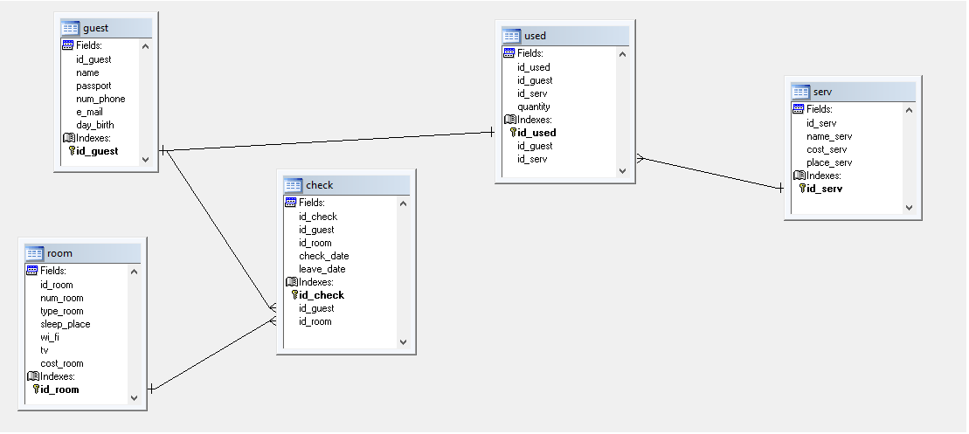

**Разработка схемы в ErWin**

Логическая схема: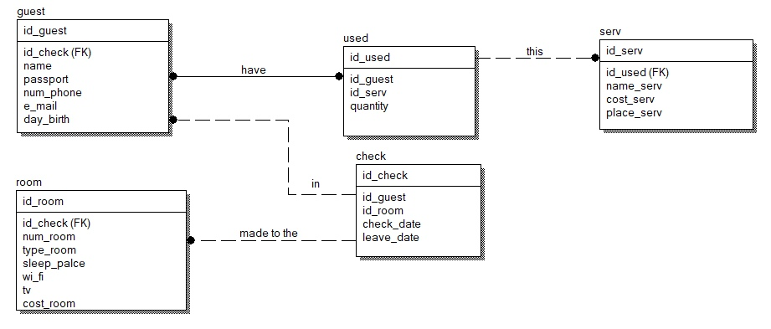

Физическая схема:

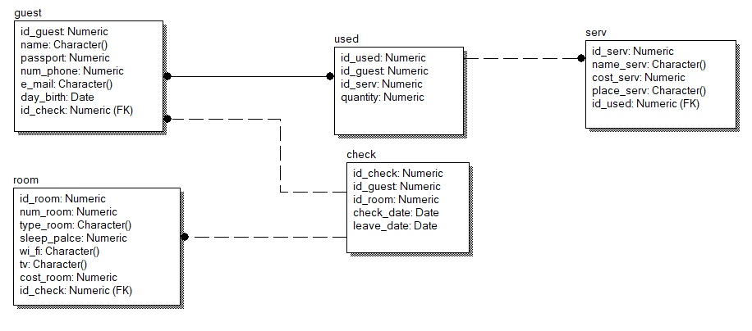

Код для генерации таблиц:

CREATE TABLE check

(

id_check Numeric NULL,

id_guest Numeric NULL,

id_room Numeric NULL,

check_date Date NULL,

leave_date Date NULL

)

;

CREATE TABLE guest

(

id_guest Numeric NULL,

name Character() NULL,

passport Numeric NULL,

num_phone Numeric NULL,

e_mail Character() NULL,

day_birth Date NULL,

id_check Numeric NOT NULL

)

;

CREATE TABLE room

(

id_room Numeric NULL,

num_room Numeric NULL,

type_room Character() NULL,

sleep_palce Numeric NULL,

wi_fi Character() NULL,

tv Character() NULL,

cost_room Numeric NULL,

id_check Numeric NOT NULL

)

;

CREATE TABLE serv

(

id_serv Numeric NULL,

name_serv Character() NULL,

cost_serv Numeric NULL,

place_serv Character() NULL,

id_used Numeric NOT NULL

)

;

CREATE TABLE used

(

id_used Numeric NULL,

id_guest Numeric NULL,

id_serv Numeric NULL,

quantity Numeric NULL

)

;

**Интерфейс**

**Меню Администратора**

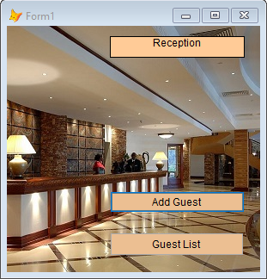

***Код формы:***

*/*add guest*/*

DO FORM add_guest

/*guest list*/

REPORT FORM list.frx PREVIEW

RETURN

**Добавление нового гостя** 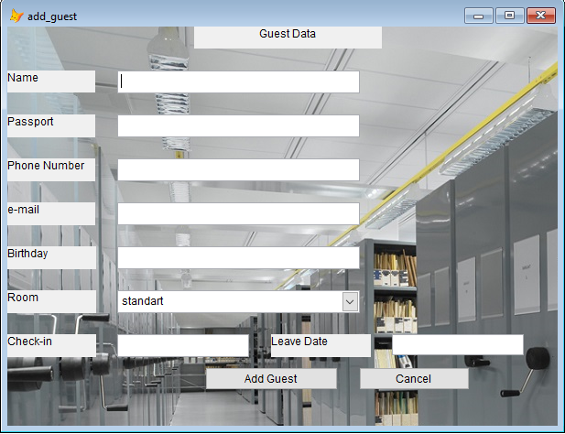

***Код формы:***

*/*add guest*/*

idrm=THISFORM.Combo1.ListIndex

fio=ALLTRIM(THISFORM.Text1.Value)

pasp=CAST(THISFORM.Text2.Value AS NUMERIC)

tel=CAST(THISFORM.Text3.Value AS NUMERIC)

dof=CAST(THISFORM.Text5.Value AS Date)

ml=ALLTRIM(THISFORM.Text4.Value)

SELECT MAX(guest.id_guest)+1 AS g FROM guest INTO CURSOR tmp

LOCAL idg

idg=tmp.g

SELECT MAX(check.id_check)+1 AS ch FROM check INTO CURSOR tmp1

LOCAL idc

idc=tmp1.ch

chk=CAST(THISFORM.Text6.Value AS Date)

lev=CAST(THISFORM.Text7.Value AS Date)

IF EMPTY(THISFORM.Text1.Value)=.T.

=MESSAGEBOX('Check the data')

THISFORM.Text1.SetFocus

RETURN

ENDIF

IF EMPTY(THISFORM.Text2.Value)=.T.

=MESSAGEBOX('Check the data')

THISFORM.Text2.SetFocus

RETURN

ENDIF

IF EMPTY(THISFORM.Text3.Value)=.T.

=MESSAGEBOX('Check the data')

THISFORM.Text3.SetFocus

RETURN

ENDIF

IF EMPTY(THISFORM.Text4.Value)=.T.

=MESSAGEBOX('Check the data')

THISFORM.Text4.SetFocus

RETURN

ENDIF

IF EMPTY(THISFORM.Text5.Value)=.T.

=MESSAGEBOX('Check the data')

THISFORM.Text5.SetFocus

RETURN

ENDIF

IF EMPTY(THISFORM.Text6.Value)=.T.

=MESSAGEBOX('Check the data')

THISFORM.Text6.SetFocus

RETURN

ENDIF

IF EMPTY(THISFORM.Text7.Value)=.T.

=MESSAGEBOX('Check the data')

THISFORM.Text7.SetFocus

RETURN

ENDIF

INSERT INTO guest(id_guest, name, passport, num_phone, e_mail, day_birth) VALUES (idg, fio, pasp, tel, ml, dof)

=MESSAGEBOX(Guest successfully added')

INSERT INTO check(id_check, id_guest, id_room, check_date, leave_date) VALUES (idc, idg, idrm, chk, lev)

SELECT guest.name, guest.num_phone, room.num_room, room.type_room FROM guest, room, check WHERE ((guest.id_guest = check.id_guest) AND room.id_room = check.id_room) INTO TABLE t1

RETURN

*/*cancel*/*

THISFORM.Release()

**Вход в систему для гостя**

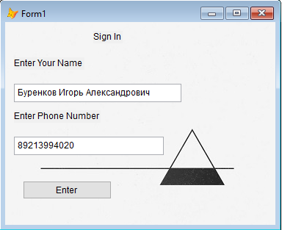

***Код формы:***

*/*enter*/*

fio=ALLTRIM(THISFORM.Text1.Value)

num=CAST(THISFORM.Text2.Value AS NUMERIC)

SELECT guest.name, guest.num_phone, room.num_room, room.type_room, check.check_date, check.leave_date FROM guest, room, check WHERE ((guest.id_guest=check.id_guest) AND room.id_room=check.id_room) AND guest.name=fio INTO TABLE t2

SELECT guest.* FROM guest WHERE guest.name==fio AND guest.num_phone==num INTO CURSOR tmp2

IF RECCOUNT("tmp2")>0 THEN

PUBLIC gname, gid

gid=tmp2.id_guest

SELECT guest.* FROM guest WHERE guest.id_guest=gid INTO CURSOR tt2

gname=ALLTRIM(tt2.name)

THISFORM.Caption=gname

DO FORM guest_menu

ELSE

=MESSAGEBOX('Guest Not Found')

RETURN

ENDI

**Личное меню гостя**

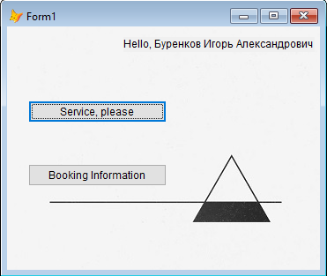

***Код формы:***

*/*label 1*/*

THISFORM.Label1.Caption='Hello, '+gname

*/*service, please*/*

DO FORM service.scx

*/*booking information*/*

REPORT FORM inf.frx PREVIEW

RETURN

**Заказ услуги гостя**

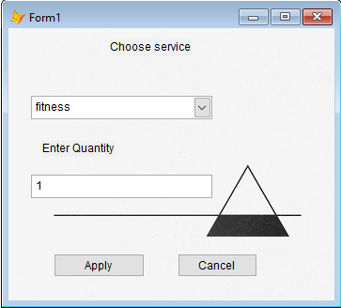

***Код формы:***

*/*apply*/*

ids=THISFORM.Combo1.ListIndex

cal=CAST(THISFORM.Text1.Value AS NUMERIC)

PUBLIC fio, gid

fio=gname

SELECT guest.* FROM guest WHERE guest.name=fio INTO CURSOR tmp

gid=tmp.id_guest

SELECT MAX(used.id_used)+1 AS us FROM used INTO CURSOR tmp1

LOCAL idu

idu=tmp1.us

IF EMPTY(THISFORM.Text1.Value)=.T.

=MESSAGEBOX('Check the data')

THISFORM.Text1.SetFocus

RETURN

ENDIF

INSERT INTO used(id_used, id_guest, id_serv, quantity) VALUES (idu, gid, ids, cal)

=MESSAGEBOX('Service Ordered')

RETURN

*/*cancel*/*

THISFORM.Release()

**Создание отчетов**

**Печать информации о бронировании**

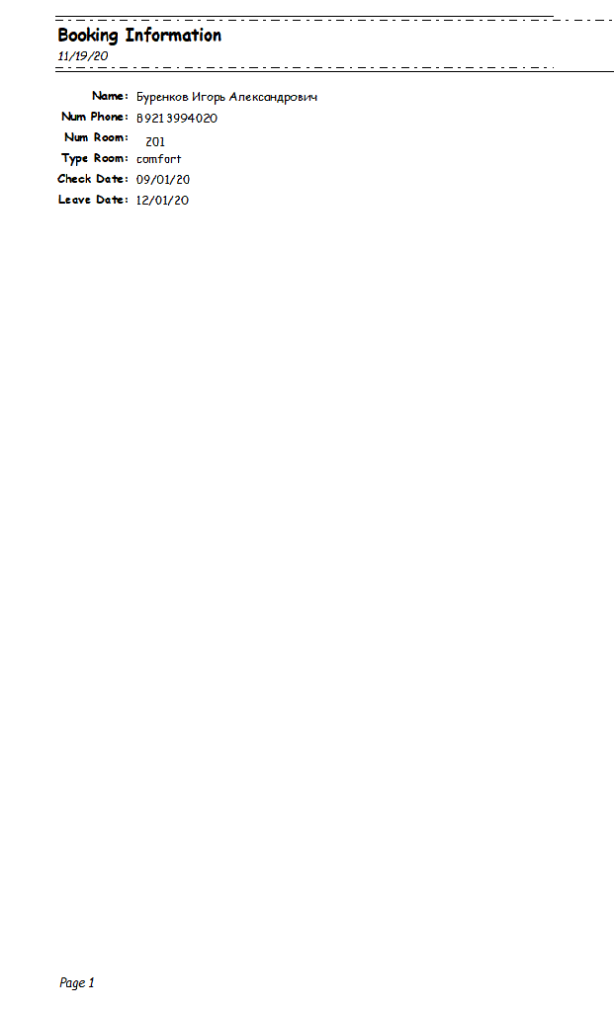

**Список гостей**

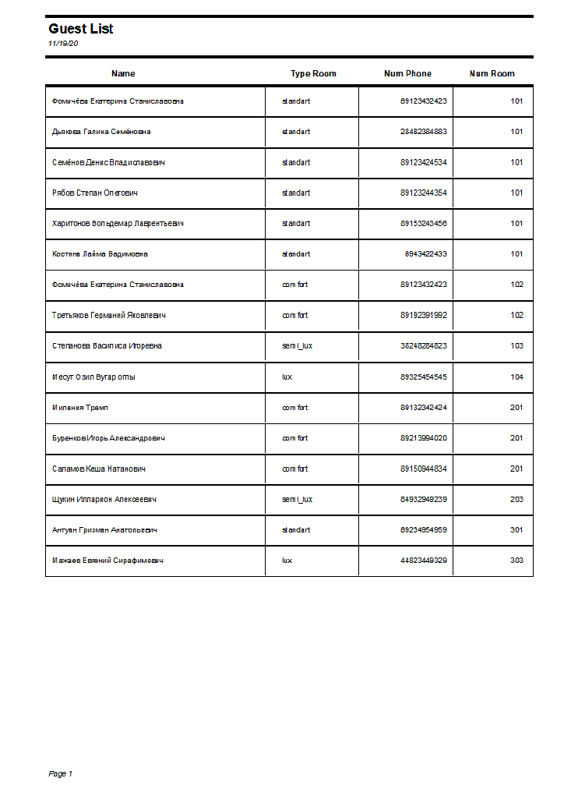

**Разделение деятельности**

|  |  |
| --- | --- |
| Ветренко П.С. | Проектирование базы данных, разработка пользовательского интерфейса |
| Ефременко Е.А. | Реализация системы генерации отчетов, заполнение базы данных |
| Лобанов О.А. | Разработка модели данных, тестирование системы |
| Командная деятельность | Соединение всего воедино |